Examen BaseX

Ejercicio 1

Crea una expresión xpath que devuelva la plataforma del juego más vendido de deportes (sports).
Consulta xpath:
//game[genre='Sports'][global_sales = max(//game[genre='Sports']/global_sales)]/platform

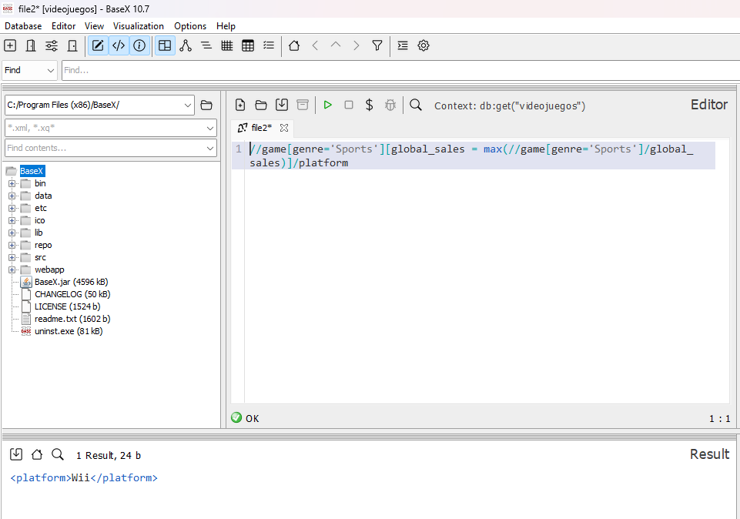
Ejercicio 2
Crea una consulta en xquery que agrupe todos los juegos (solo el nombre) por periodos anuales de forma ordenada, indicando la cantidad de juegos como atributo.

for $año in sort(distinct-values(/list/game/year))
let $juegos := /list/game[year = $año]/name
return
<year period="{$año}" count="{count($juegos)}">
{ $juegos }
</year>

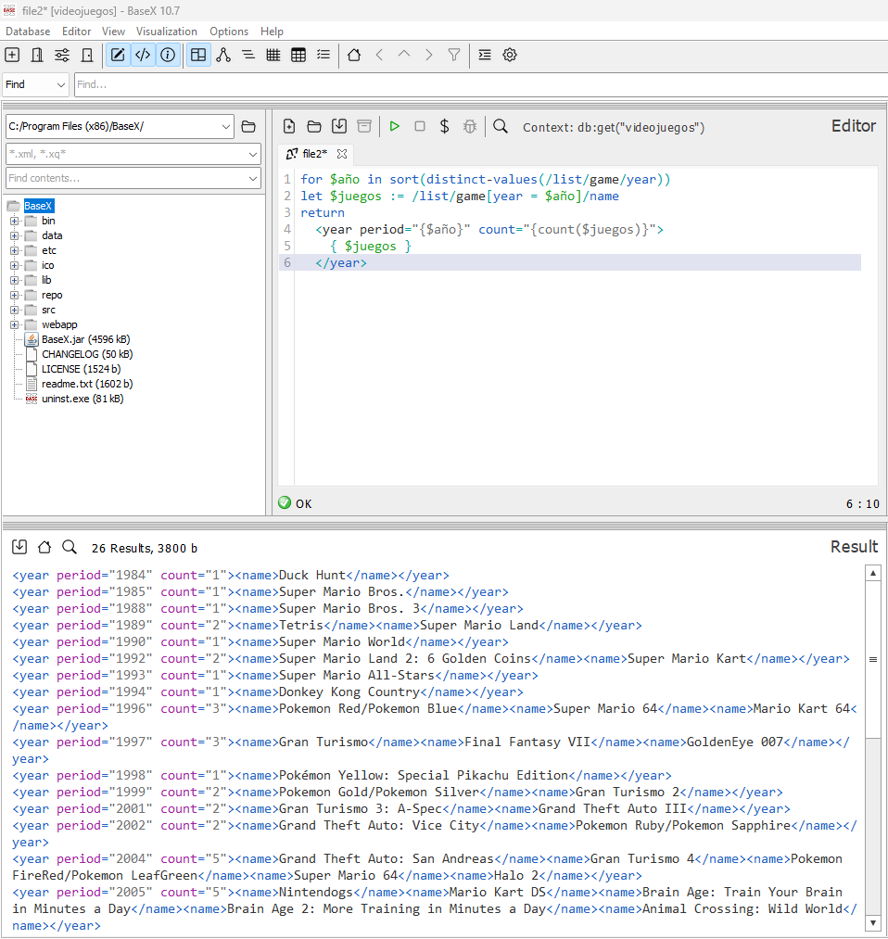

Ejercicio 3

Crea una consulta en xquery que devuelva los 8 juegos que han salido en más de una plataforma, indicando para cada plataforma el número de ventas
Consulta xquery:

for $juegos in distinct-values(/list/game/name)
let $juego_data := /list/game[name = $juegos]
where count($juego_data/platform) > 1
return
<game name="{$juegos}">
{
for $platforma in distinct-values($juego_data/platform)
let $sales := sum($juego_data[platform = $platforma]/global_sales)
return
<platform name="{$platforma}" sales="{number($sales)}"/>
}
</game>
